MISSIONI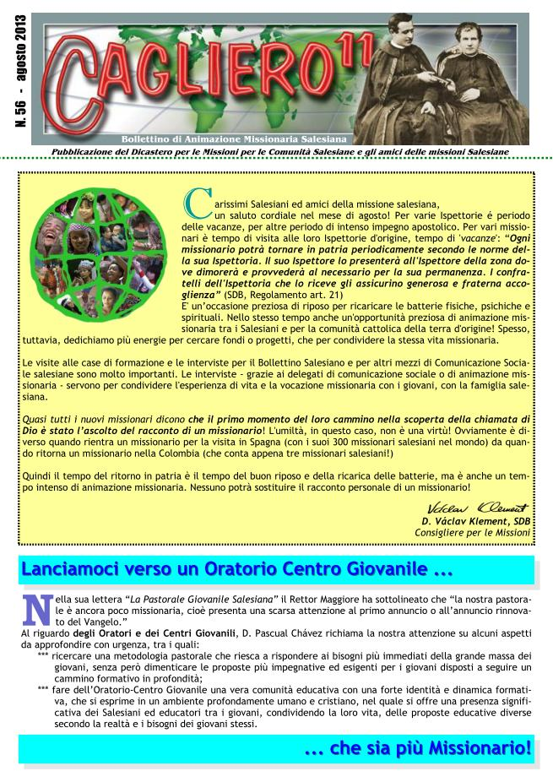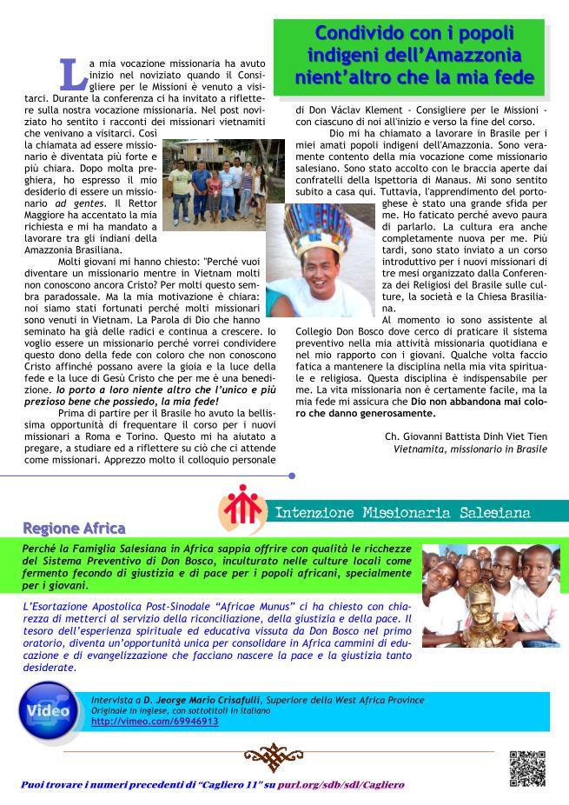
Titolo notiziario Nome società N. 56 - agosto 2013 Bollettino di Animazione Missionaria Salesiana Pubblicazione del Dicastero per le Missioni per le Comunità Salesiane e gli amici delle missioni Salesiane C arissimi Salesiani ed amici della missione salesiana, un saluto cordiale nel mese di agosto! Per varie Ispettorie é periodo delle vacanze, per altre periodo di intenso impegno apostolico. Per vari missio- nari è tempo di visita alle loro Ispettorie d'origine, tempo di 'vacanze': “Ogni missionario potrà tornare in patria periodicamente secondo le norme del- la sua Ispettoria. Il suo Ispettore lo presenterà all'Ispettore della zona do- ve dimorerà e provvederà al necessario per la sua permanenza. I confra- telli dell'Ispettoria che lo riceve gli assicurino generosa e fraterna acco- glienza” (SDB, Regolamento art. 21) E' un’occasione preziosa di riposo per ricaricare le batterie fisiche, psichiche e spirituali. Nello stesso tempo anche un'opportunità preziosa di animazione mis- sionaria tra i Salesiani e per la comunità cattolica della terra d'origine! Spesso, tuttavia, dedichiamo più energie per cercare fondi o progetti, che per condividere la stessa vita missionaria.
Le visite alle case di formazione e le interviste per il Bollettino Salesiano e per altri mezzi di Comunicazione Socia- le salesiane sono molto importanti. Le interviste - grazie ai delegati di comunicazione sociale o di animazione mis- sionaria - servono per condividere l'esperienza di vita e la vocazione missionaria con i giovani, con la famiglia sale- siana.
Quasi tutti i nuovi missionari dicono che il primo momento del loro cammino nella scoperta della chiamata di Dio è stato l’ascolto del racconto di un missionario! L'umiltà, in questo caso, non è una virtù! Ovviamente è di- verso quando rientra un missionario per la visita in Spagna (con i suoi 300 missionari salesiani nel mondo) da quan- do ritorna un missionario nella Colombia (che conta appena tre missionari salesiani!) Quindi il tempo del ritorno in patria è il tempo del buon riposo e della ricarica delle batterie, ma è anche un tem- po intenso di animazione missionaria. Nessuno potrà sostituire il racconto personale di un missionario!
D. Václav Klement, SDB Consigliere per le Missioni N ella sua lettera “La Pastorale Giovanile Salesiana” il Rettor Maggiore ha sottolineato che “la nostra pastora- le è ancora poco missionaria, cioè presenta una scarsa attenzione al primo annuncio o all’annuncio rinnova- to del Vangelo.” Al riguardo degli Oratori e dei Centri Giovanili, D. Pascual Chávez richiama la nostra attenzione su alcuni aspetti da approfondire con urgenza, tra i quali: *** ricercare una metodologia pastorale che riesca a rispondere ai bisogni più immediati della grande massa dei giovani, senza però dimenticare le proposte più impegnative ed esigenti per i giovani disposti a seguire un cammino formativo in profondità; *** fare dell’Oratorio-Centro Giovanile una vera comunità educativa con una forte identità e dinamica formati- va, che si esprime in un ambiente profondamente umano e cristiano, nel quale si offre una presenza signifi- cativa dei Salesiani ed educatori tra i giovani, condividendo la loro vita, delle proposte educative diverse secondo la realtà e i bisogni dei giovani stessi.
Lanciamoci verso un Oratorio Centro Giovanile ... Lanciamoci verso un Oratorio Centro Giovanile ...
... che sia più Missionario! ... che sia più Missionario! L a mia vocazione missionaria ha avuto inizio nel noviziato quando il Consi- gliere per le Missioni è venuto a visi- tarci. Durante la conferenza ci ha invitato a riflette- re sulla nostra vocazione missionaria. Nel post novi- ziato ho sentito i racconti dei missionari vietnamiti che venivano a visitarci. Così la chiamata ad essere missio- nario è diventata più forte e più chiara. Dopo molta pre- ghiera, ho espresso il mio desiderio di essere un missio- nario ad gentes. Il Rettor Maggiore ha accentato la mia richiesta e mi ha mandato a lavorare tra gli indiani della Amazzonia Brasiliana.
Molti giovani mi hanno chiesto: "Perché vuoi diventare un missionario mentre in Vietnam molti non conoscono ancora Cristo? Per molti questo sem- bra paradossale. Ma la mia motivazione è chiara: noi siamo stati fortunati perché molti missionari sono venuti in Vietnam. La Parola di Dio che hanno seminato ha già delle radici e continua a crescere. Io voglio essere un missionario perché vorrei condividere questo dono della fede con coloro che non conoscono Cristo affinché possano avere la gioia e la luce della fede e la luce di Gesù Cristo che per me è una benedi- zione. Io porto a loro niente altro che l’unico e più prezioso bene che possiedo, la mia fede!
Prima di partire per il Brasile ho avuto la bellis- sima opportunità di frequentare il corso per i nuovi missionari a Roma e Torino. Questo mi ha aiutato a pregare, a studiare ed a riflettere su ciò che ci attende come missionari. Apprezzo molto il colloquio personale di Don Václav Klement - Consigliere per le Missioni - con ciascuno di noi all'inizio e verso la fine del corso.
Dio mi ha chiamato a lavorare in Brasile per i miei amati popoli indigeni dell'Amazzonia. Sono vera- mente contento della mia vocazione come missionario salesiano. Sono stato accolto con le braccia aperte dai confratelli della Ispettoria di Manaus. Mi sono sentito subito a casa qui. Tuttavia, l'apprendimento del porto- ghese è stato una grande sfida per me. Ho faticato perché avevo paura di parlarlo. La cultura era anche completamente nuova per me. Più tardi, sono stato inviato a un corso introduttivo per i nuovi missionari di tre mesi organizzato dalla Conferen- za dei Religiosi del Brasile sulle cul- ture, la società e la Chiesa Brasilia- na.
Al momento io sono assistente al Collegio Don Bosco dove cerco di praticare il sistema preventivo nella mia attività missionaria quotidiana e nel mio rapporto con i giovani. Qualche volta faccio fatica a mantenere la disciplina nella mia vita spiritua- le e religiosa. Questa disciplina è indispensabile per me. La vita missionaria non è certamente facile, ma la mia fede mi assicura che Dio non abbandona mai colo- ro che danno generosamente.
Ch. Giovanni Battista Dinh Viet Tien Vietnamita, missionario in Brasile Intenzione Missionaria Salesiana Condivido con i popoli Condivido con i popoli indigeni dell’Amazzonia indigeni dell’Amazzonia nient’altro che la mia fede nient’altro che la mia fede L’Esortazione Apostolica Post-Sinodale “Africae Munus” ci ha chiesto con chia- rezza di metterci al servizio della riconciliazione, della giustizia e della pace. Il tesoro dell’esperienza spirituale ed educativa vissuta da Don Bosco nel primo oratorio, diventa un’opportunità unica per consolidare in Africa cammini di edu- cazione e di evangelizzazione che facciano nascere la pace e la giustizia tanto desiderate.
Regione Africa Regione Africa Perché la Famiglia Salesiana in Africa sappia offrire con qualità le ricchezze del Sistema Preventivo di Don Bosco, inculturato nelle culture locali come fermento fecondo di giustizia e di pace per i popoli africani, specialmente per i giovani.
Intervista a D. Jeorge Mario Crisafulli, Superiore della West Africa Province Originale in inglese, con sottotitoli in italiano http://vimeo.com/69946913
Puoi trovare i numeri precedenti di “Cagliero 11” su purl.org/sdb/sdl/Cagliero

